V224 scheda creata il 17 luglio 2023
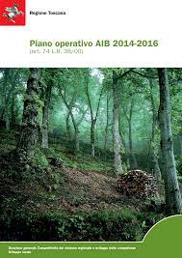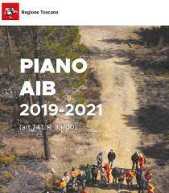
Descrizione storico-bibliografica
*Piano operativo antincendi boschivi 1997-2000 / [a cura di] Regione Toscana, Giunta regionale [dipartimento dello sviluppo economico]. - Firenze : Regione Toscana, stampa 1998. - 161 p. ; 24 cm. - LIA0949391
Autore: Toscana : Dipartimento dello sviluppo economico

*Piano operativo AIB … : (art. 74 L.R. 39/00) / a cura di Regione Toscana-Giunta regionale, Direzione generale sviluppo economico, Area di coordinamento politiche per lo sviluppo rurale, Settore di programmazione forestale ; con la collaborazione di ARSIA - Agenzia Regionale per lo Sviluppo e l'Innovazione nel settore Agricolo Forestale. – 2009/2011-2014/2016. - Firenze : Giunta regionale toscana, 2007-2014. – 2 volumi ; 24 cm. ((Settennale. - UFI0546186; BVE0738386
Autore: Toscana. Direzione generale sviluppo economico. Area di coordinamento politiche per lo sviluppo rurale. Settore foreste e patrimonio agroforestale

*Piano AIB … : (art.74 L.R. 39/00) / Regione Toscana ; Direzione Agricoltura e sviluppo rurale, Settore Forestazione, usi civici, agroambiente. – 2019/2021- . - [Firenze] : Regione Toscana, 2019- . - volumi : ill. ; 24 cm. ((Quadriennale. - Presentazione di Marco Remaschi. - CFI1107074
Titolo sviluppato: *Piano antincendi boschivi
Autore: Toscana <Regione> : Direzione agricoltura e sviluppo rurale : Settore forestazione, usi civici, agroambiente

Soggetto: Foreste - Incendi – Prevenzione
Classe: D363.3780945

Volumi disponibili in rete 2009-2011; 2014-2016; 2019-2021; 2023-2025

Informazioni storico-bibliografiche

Piano antincendi boschivi 2023-2025 Con la delibera di Giunta 187 del 27 febbraio 2023 è stato approvato il Piano Antincendi Boschivi AIB 2023-2025. Nel nuovo Piano AIB approvato dalla giunta crescono le risorse a disposizione dell'Organizzazione Antincendi Boschivi. Per il periodo 2023-2025 la Regione ha deciso di aggiungere 1 milione e 100mila euro al contributo erogato nel precedente triennio, risorse che vanno ad aggiungersi al contributo finanziario statale, anch’esso incrementato di circa 4,5 milioni di euro.
https://www.regione.toscana.it/web/guest/-/piano-antincendi-boschivi-2023-2025

